Algemene informatie over Oudelande
- Oudelande, 'oud land tussen nieuwe polders'.
- Karakteristiek voor het dorp zijn de leilinden langs de straten.
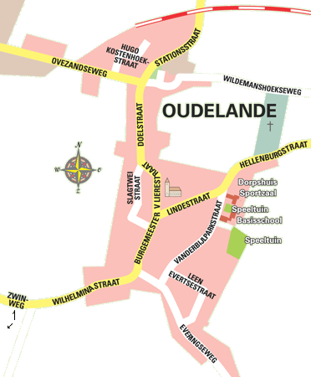
- Bij de 15e-eeuwse kerk met een toren uit ca. 1400 staat een oude kastanjeboom met eromheen een zogenaamde 'klapbanke'.
- Hier werden (en worden) de dorpsroddels uitgewisseld.
- Het dorp Oudelande is ontstaan op de wat hoger gelegen kleiplaatgronden in een door kreken doorsneden gebied tussen Baarland en Ellewoutsdijk.
- De eerste bewoning zal plaats gehad hebben in de periode vóór de eerste bedijkingen.
- Gezien de ligging van het dorp, in het westen van de Baarlandpolder, is Oudelande vanuit Baarland gesticht.
- In die tijd werd vanuit dit gehucht het land in cultuur gebracht door het aanbrengen van dammen en dijkjes.
- Kerkelijk wordt Oudelande pas als een zelfstandige parochie vermeld in 1280.
- Dat zal te maken gehad hebben met het feit dat Oudelande zich slechts langzaam tot een kleine dorpsgemeenschap ontwikkelde.

